## 3．实验感受及记录

*（注：本次实验作业上交要求，上述都完成后，将本次实验的感受，主要是指疑难问题，及完成上机录入的程序内容（源文件内容）统一汇总到此处，将实验报告和所有编写的程序文件放在你自己创建的文件夹中，先进行压缩，然后上传到指定的网上地址。）*

**1.实验感受**（本次实验遇到的疑难问题及你的主要收获，即写你掌握了什么，问题还有哪些）

说明：请将此部分内容同时复制到上传界面的文本框中。

重拾c语言。没什么问题。

**2．实验记录（实验作业除PTA上的题目外，完成好的源程序代码文本及运行结果的截图，一题一题分别放在此处，PTA的题目源代码不用放在这里）**

**例1-1**

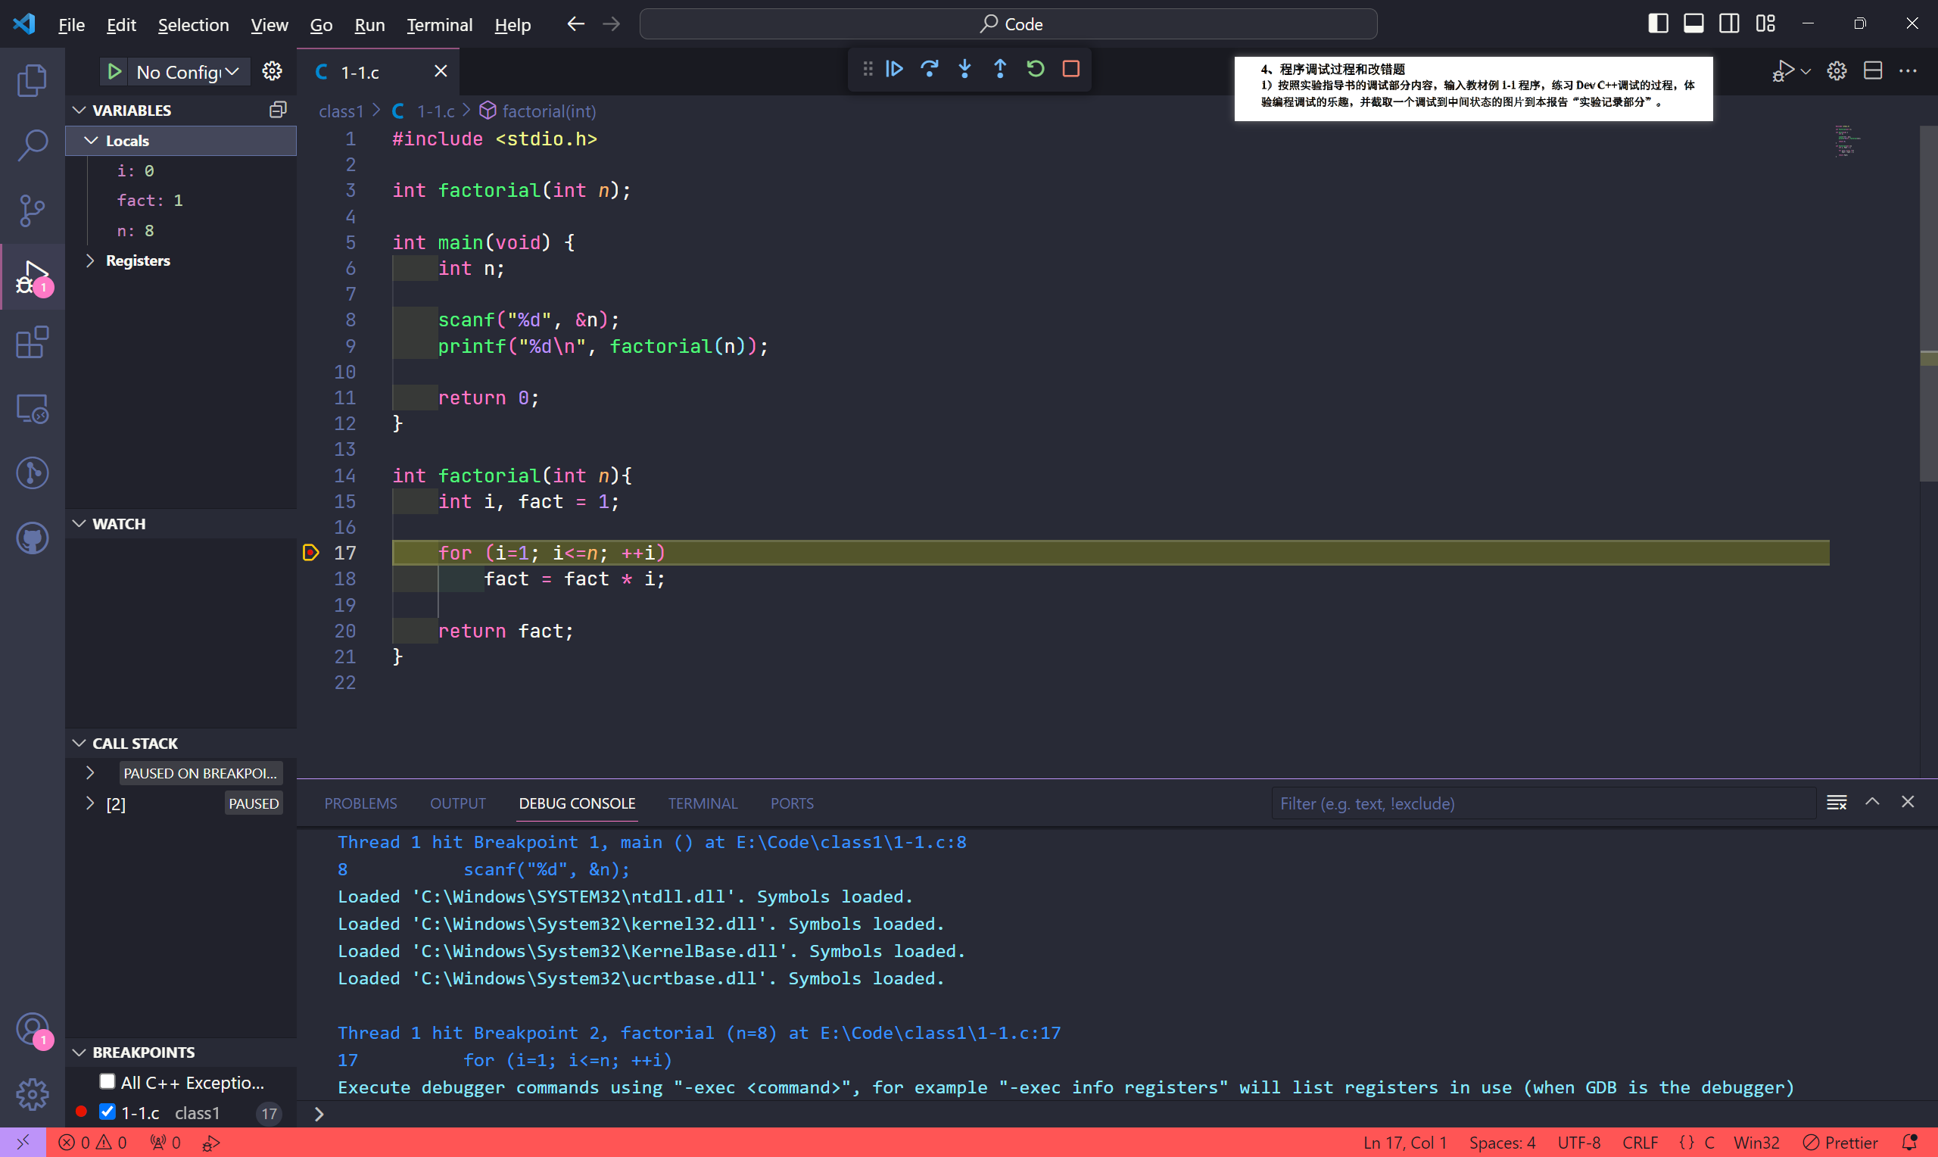

**P14**

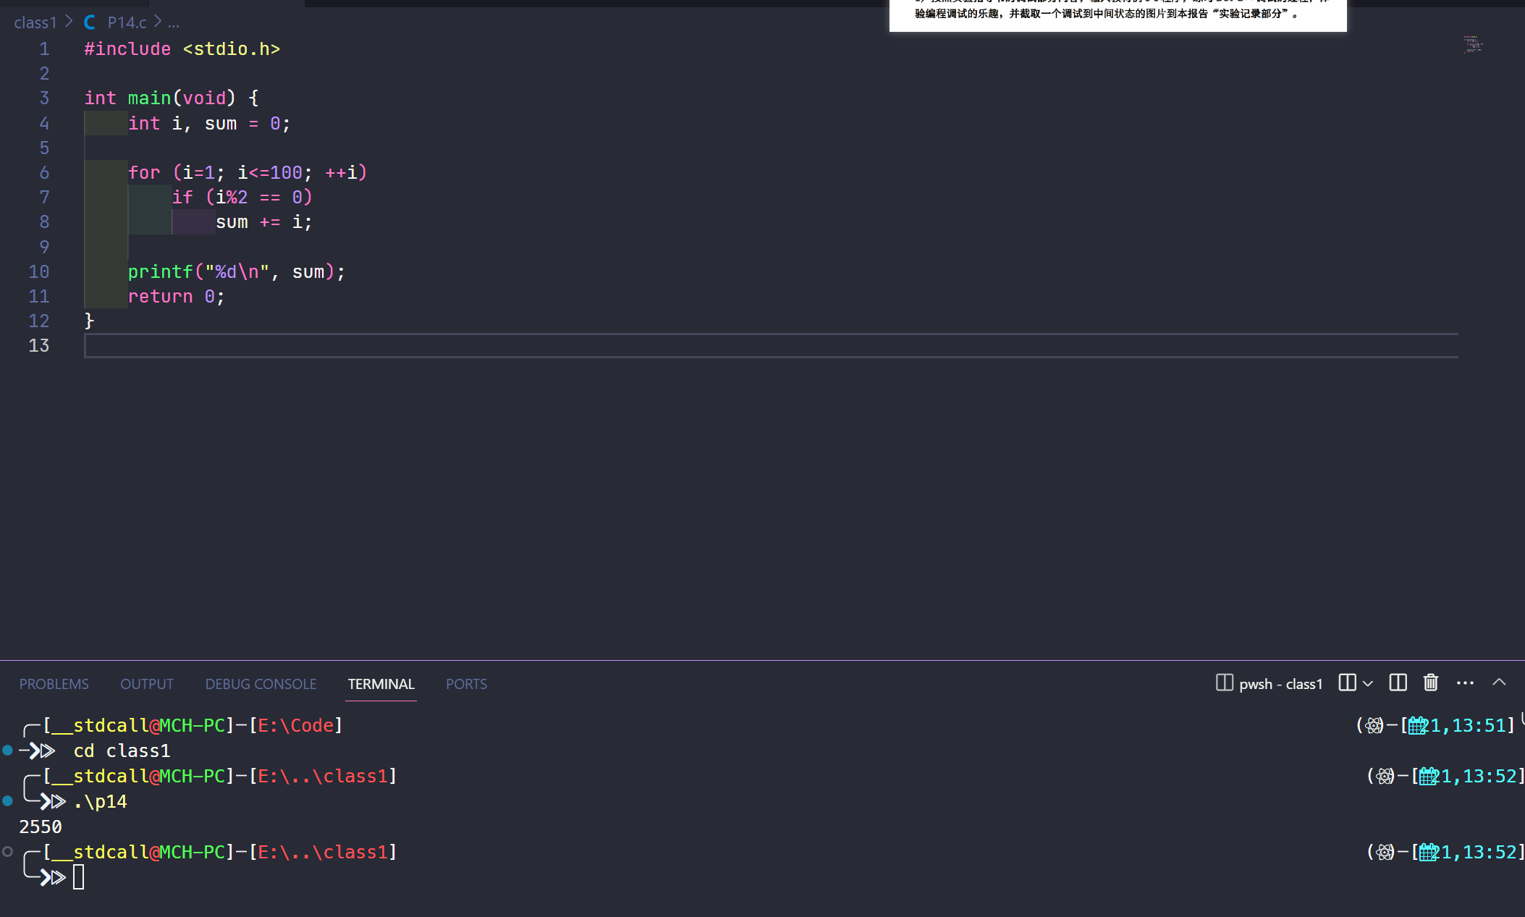

**习题1-3**

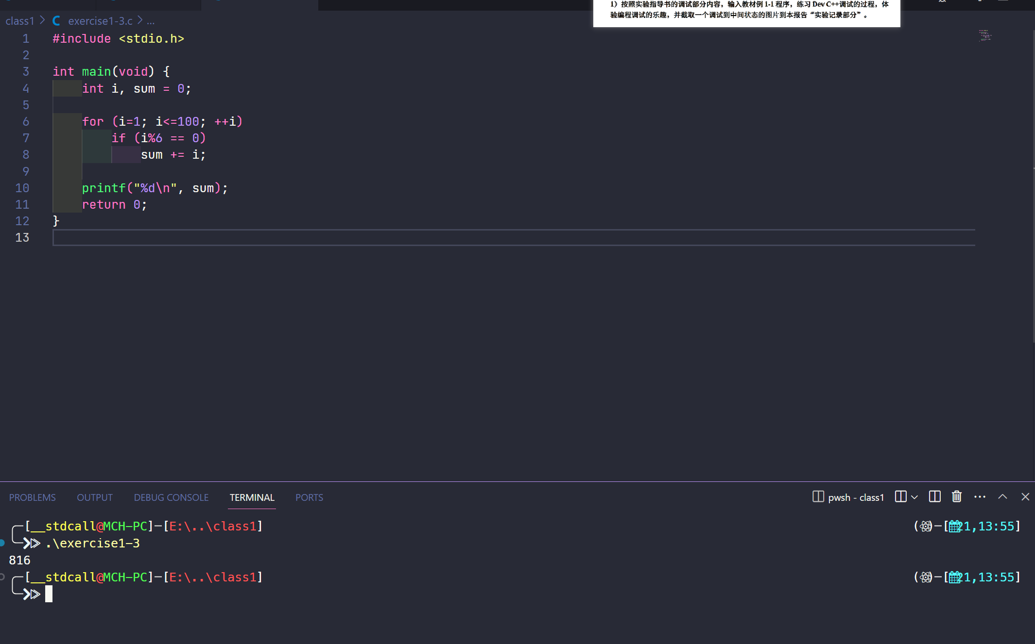

**指导书P10思考题**

